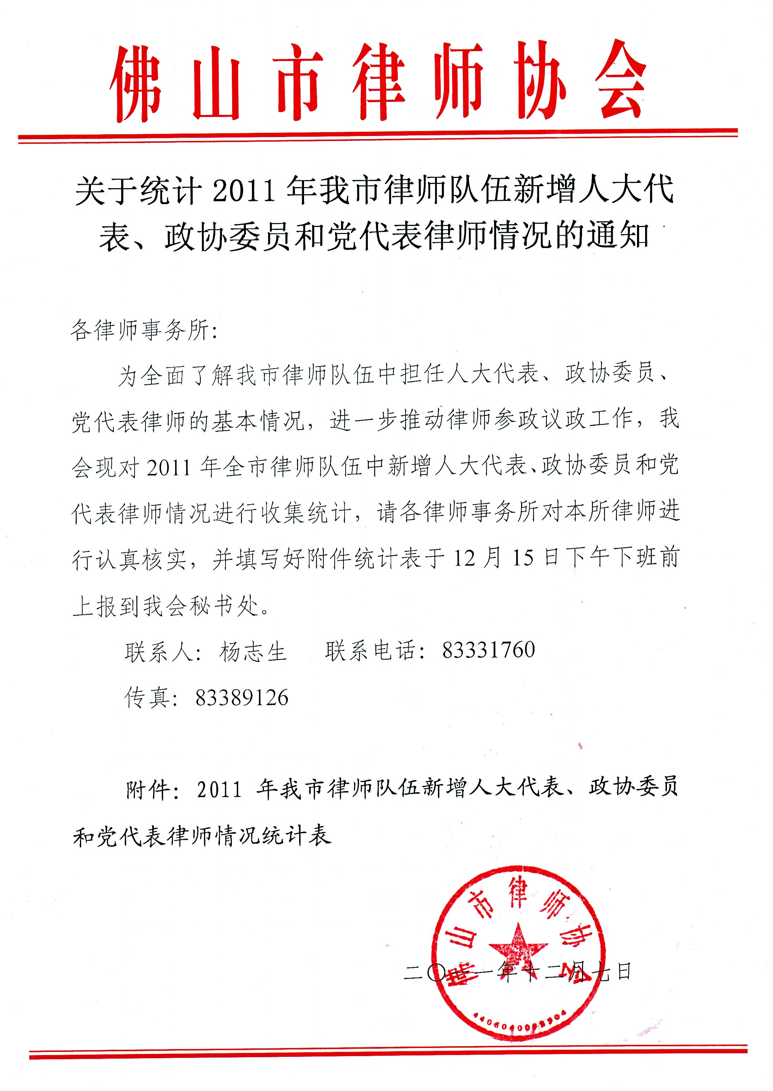
附件：

2011年我市律师队伍新增人大代表、政协委员和党代表律师情况统计表

统计日期： 年 月 日
姓 名 | 性 别 | 学 历 | 执 业 事 务 所 | 政治面目 | 担 任 社 会 职 务  （请注明担任第几届何级别职务以及任期）

